MURAL INFORMATIVO
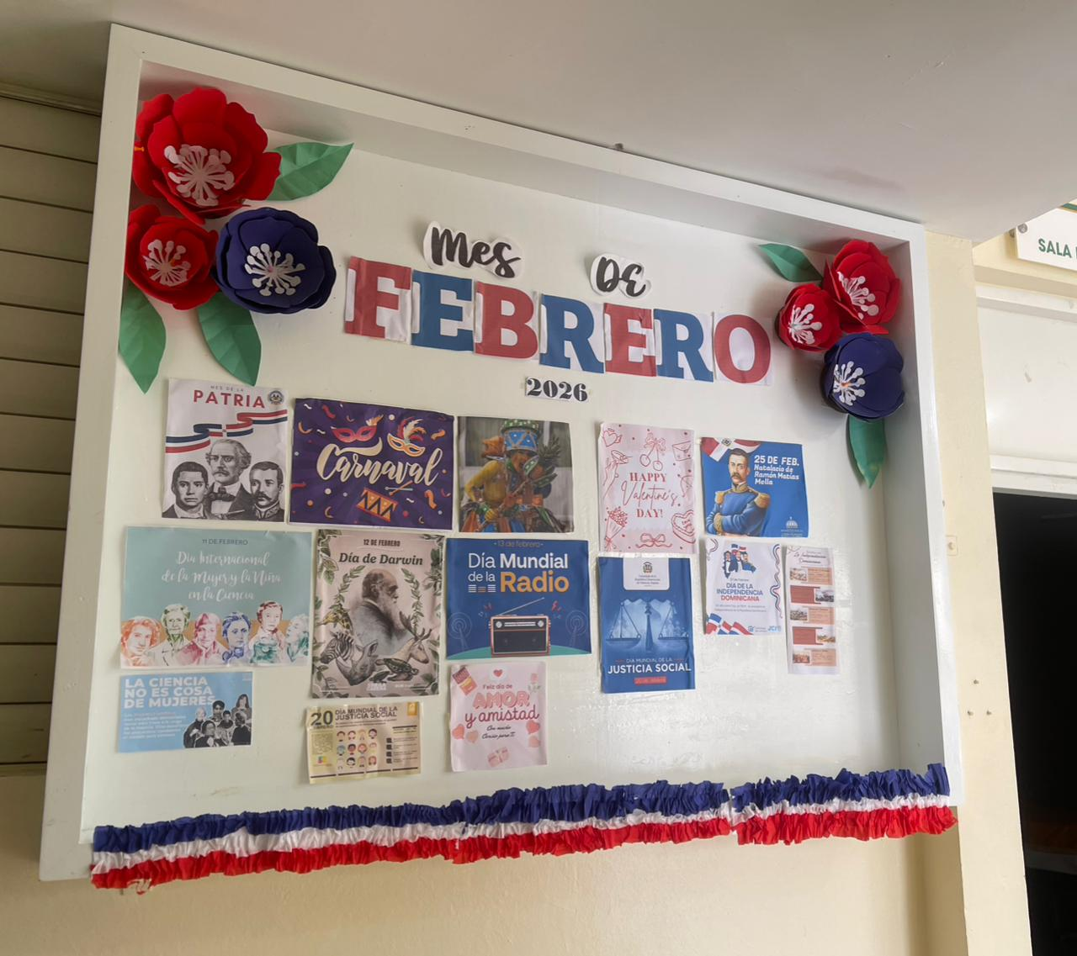
FEBRERO 2026

